**СРЕДНЯЯ ГРУППА**

**Тема недели: «Ткани. Одежда. Обувь головные уборы».**

**с 07.12.2020 по 11.12.2020 г.**

**Вторник 08.12.2020 г.**

**1.Познавательная деятельность (ФЭМП).** Тема: «Геометрические фигуры. Счёт до 5. Цифра 5».

**Организационный момент.** Упражнение на закрепление геометрических фигур.

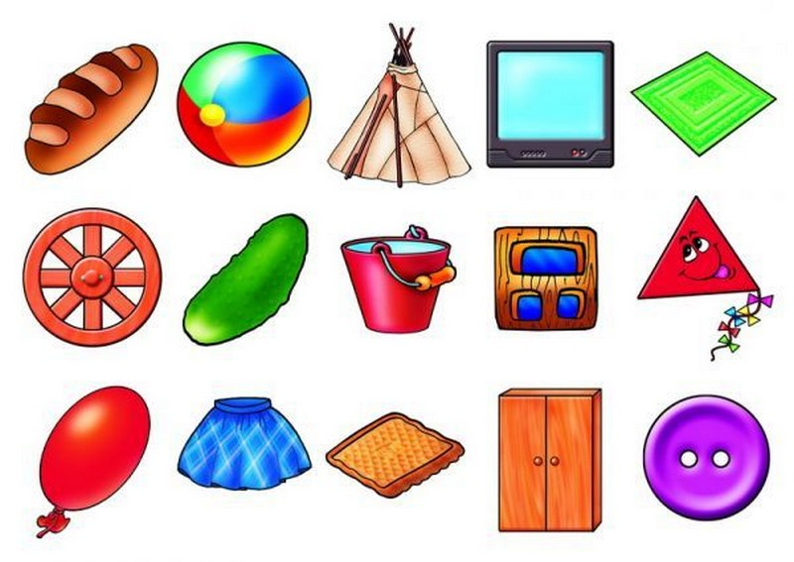

Вопрос: на какие геометрические фигуры похожи эти предметы?

**Счёт до 5.**

Воспитатель показывает картинки с цифрами от1 до 5, дети их называют, затем встают в круг. Каждому по очереди показывают цифры от 1 до 4; ребёнок называет число, которое ему показали, и следующее за ним.

**Задания.**

**Посчитай ульи.**

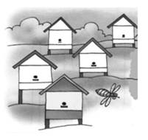

По лесу устало бродит медвежонок.

Весь день он трудился, лишился силенок.

Он ульи считал, да вот сбился со счета.

Назад возвращаться ему неохота.

Устал медвежонок, отправился спать.

Поможем мы ульи ему сосчитать.

• **Соедини картинки с нужными цифрами.**

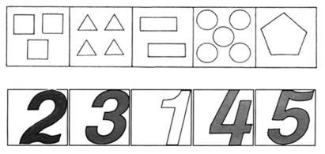

**• Дорисуй бусинки.**

Нужно дорисовать к первой и второй ниточке столько бусинок, чтобы на каждой их стало пять.

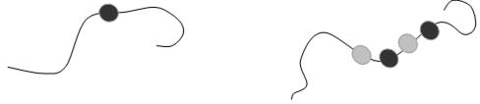

**Рефлексия.**

Чем мы сегодня занимались?

Что вам понравилось больше всего?

**2.Физическая культура.**

**Занятие 4**

Задачи. Упражнять детей в перестроении в пары на месте; в прыжках с приземлением на полусогнутые ноги; развивать глазомер и ловкость при прокатывании мяча между предметами.

1 часть. Ходьба и бег в колонне по одному. Построение в шеренгу.

Воспитатель предлагает детям рассчитаться на белочек и зайчиков, запомнить, кто как бьUI назван. Затем сделать шаг вперед (или прыгнуть вперед) каждой «белочке» и взяться за руку с рядом стоящим справа «зайчиком». После того как дети встанут в пары, подается команда к ходьбе в обход зала: «На прогулку». Затем подается команда к бегу врассыпную, к построению в колонну по одному и перестроению в три колонны. Проходя мимо короба, каждый ребенок берет мяч (диаметр 10-12 см).

2 часть. Общеразвивающие упражнения с мячом.

1. И. п. - стойка ноги на ширине плеч, мяч в правой руке. Поднять руки через стороны вверх, переложить мяч в левую руку, опустить руки, вернуться в исходное положение (5-6 раз).

2. И. п. - стойка ноги на ширине плеч, мяч в правой руке. Наклон вперед, коснуться мячом пола у левой ноги. Выпрямиться, переложить мяч в левую руку. То же к правой ноге (по 3 раза в каждую сторону).

3. И. п. - сидя, ноги вместе, мяч лежит на стопах ног, руки в упоре сзади. Поднять прямые ноги, перекатить мяч на живот и поймать его; вернуться в исходное положение (5-6 раз).

4. И. п. - сидя на пятках, мяч в правой руке. Прокатить мяч вправо и влево вокруг туловища, перебирая его руками (по 3 раза в каждую сторону).

5. И. п. -лежа на животе, ноги прямые, мяч в согнутых руках. Прогнуться, вынести мяч вперед-вверх, руки прямые; вернуться в исходное положение (4- 5 раз).

6. И. п. - ноги слегка расставлены, мяч в правой руке. Прыжки на двух ногах с поворотом кругом в обе стороны в чередовании с небольшой паузой (на счет 1-8, повторить 3-4 раза).

Основные виды движений.

1. Прыжки со скамейки (высота 20 см) на резиновую дорожку (6-8 раз).

2. Прокатывание мяча между предметами (3 раза).

Воспитатель ставит две гимнастические скамейки (в стык) и предлагает детям первой группы выполнить задание (после показа и объяснения). Дети становятся на скамейку, занимают исходное положение - ноги слегка расставлены, колени чуть согнуты, руки отведены назад. Педагог напоминает: «Главное - это приземление на полусогнутые ноги». После нескольких прыжков подряд упражнение выполняет вторая группа, а первая наблюдает (сидя на полу в шеренге, ноги скрестно).

После выполнения прыжков воспитатель ставит предметы (кубики, кегли) в виде «воротиков» для каждой пары. Дети строятся в две шеренги на расстоянии 2 м одна от другой. В руках детей одной группы мячи. По команде воспитателя: «Покатили!» - каждый ребенок прокатывает мяч между предметами своему партнеру напротив, а тот возвращает прокатыванием мяч обратно, и так несколько раз подряд. Исходное положение может быть различным: стойка на коленях, сидя, ноги врозь, стоя, ноги на ширине плеч.

Подвижная игра «У медведя во бору».

3 часть. Игра малой подвижности